本科毕业论文（设计）开题报告



题 目 基于OCR技术的原始凭证审核控制系统的设计与实现
学 院 商学院
专 业 财务管理
学生姓名 王雨瑶
学 号 2019141080057 年级 2019
指导教师 武岳

教务处制表
2022年12月19日

选  题  意  义 | 凭证的抽样检查（抽凭）是审计工作中，控制测试和实质性程序中最重要的基本程序之一，凭证抽查需要检查、核对审计期间的记账凭证和原始凭证，这项工作几乎贯穿整个实施审计阶段，并且几乎所有企业涉及的会计科目都需要根据不同的规则实施凭证抽查。目前的实务工作中，审计中的凭证抽查工作往往是由项目组的多个审计师在审计过程中不定时、不定量地下达给不同的实习生完成。这样没有组织的工作程序不仅会为业务不熟的实习生带来极大困扰，还会为审计工作及结果带来不必要的风险。因此，审计凭证审核管理系统的意义在于提高审计工作效率、降低审计风险和保护被审计单位的数据。  - 自动识别凭证及附件内容减少人工输入的工作  凭证检查需要根据编号找到凭证后，先拍照上传凭证附件，再根据附件内容手工录入一系列的信息。手工录入的工作量较大且工作枯燥，根据上传的附件内容识别出一些需要的信息不仅能一定程度上减少工作负担，还能通过检查减少上传文件与凭证编号不匹配的人工错误。  - 避免重复的凭证抽样，减小审计工作负担  审计程序繁琐冗杂，负责不同审计模块和程序的审计师会根据一定的标准要求抽查凭证，然而重要或可疑的凭证可能通常具有一定的特征，因此在没有组织下的凭证抽查工作，常常会导致实习生们对某一些凭证重复多次地抽查，浪费人力物力。  - 为实习生提供结构化的凭证审核思路，避免遗漏审计程序  在一些审计中，比如IPO审计或者大型企业的审计，企业往往有多个分公司或子公司分布在不同的省市，审计师不定时、不定量地下达凭证抽查的任务，实习生则需要反复地在不同公司之间奔波完成任务。而管理系统则可以让实习生和负责不同模块的审计师对抽凭进度有整体的把握，更利于安排抽查凭证人员的行程，不仅能节省人力物力，也能防止遗漏需要抽查的模块，避免给后续的审计程序带来障碍。  - 控制数据获取权限，保护企业数据  给不同级别的数据使用者提供不同的企业数据，以减少审计过程中企业数据被泄露的可能。  - 系统地控制凭证审核程序，缓解实习生权责不对等的问题  由于实习生不对审计结果承担任何责任，且与实施审计的事务所之间没有正式的劳动合同，很多业务不熟练的实习生在面对超量的凭证审核任务时，往往只是完成能够可视化的任务，如拍照和填写表格，并不会认真审核凭证及附件的内容，这样不严谨的工作程序会给审计的结果带来不必要的风险。审计师通过管理系统对凭证的审查程序进行更合理的控制能够一定程度上减少这样的风险，并且自动识别上传的凭证拍照附件以获取原始凭证信息可以一定程度上减少实习生的工作负担。
国  内  外  研  究  现  状  概  述 | 计算机辅助审计技术通过计算机的计算或管理提高审计效率，分为数据的提取与解析、内部流程控制评估、后期动态监控、商务过程控制、欺骗性检测等五大类的辅助方向。而目前的审计软件根据审计程序主要有四种类型：现场作业软件、法规软件、专用审计软件、审计管理软件。其中由于审计现场作业工作复杂繁琐，现场工作软件是审计软件的主流，也代表了审计工作数字化的水平。  光学字符识别技术（OCR）是一种特殊的图像识别技术，通过检测图片中的文字区域、识别文字内容、拼接文本片段的步骤，将手写或打印的字体识别为计算机可处理的字符。  光学字符识别技术的发展从20世纪90年代至今经历了从基于传统图像处理到基于深度学习的过程。在传统图像处理应用于文本检测的阶段，首先Epshtein B 等人用定位文本笔画宽度变换(Stroke Width Transform，简称SWT)的算法实现了从有噪声的环境中识别出文本的区域。Neumann L等人通过最大稳定极值区域(Maximally Stable Extremal Regions，简称MSERs)算法实现确定文本的位置。此后，Wang K 等人利用滑动窗口检测字符可能存在的位置，再根据这些区域的预测分数推断文本对应的字符，最后组合获得文本内容。  基于深度学习的文本检测技术在近年因为计算机硬件能力的进步，而获得了大量的研究，相比传统基于图像处理的文字识别方法，基于深度学习的算法在面对自然场景下的文本时更具有稳定性。主要有两种深度神经网络的算法被广泛地应用于文字检测和识别的技术中，卷积神经网络(Convolution Neural Network，简称 CNN)和循环神经网络(Recurrent Neural Network，简称RNN)。  OCR的主要步骤即完成检测文本区域和识别文本内容两个主要任务，因此以下主要从文本检测、文本识别和票据识别三个部分展开国内外具有代表性的研究现状：  - 文本检测算法  目前的很多文本检测算法是结合了目标检测的技术思想和文本检测应用的特点。主要可以分为基于区域提议、基于语义分割和将区域提议和语义分割相结合三种类型的算法。  区域提议方法和基于区域的卷积神经网络（R-CNN）的成功推动了目标检测的进展，常见的目标检测算法比如RCNN、Fast-RCNN、Faster-RCNN、SSD、R-FCN和 YOLO都是通过区域提议网络(Region Proposal Network，简称RPN)生成预设框，然后通过CNN 提取的特征判断哪些预设框中包含有文本，再将包含文本的预设框融合，得到候选框，最后为了精确地定位文本区域，这些算法都采用边框回归来校正候选框。  基于语义分割的目标检测算法比如FCN(Fully Convolutional Networks)，FPN(Feature Pyramid Network)和 FCIS(Fully Convolutional Instance-aware Semantic Segmentation)等利用卷积提取多个不同尺度的特征图，然后将这些特征图融合得到一个包含丰富信息的特征图，根据这个特征图对每个像素进行分类，最后根据类别为文本的像素输出文本框。  基于区域提议和语义分割相结合的算法将两种算法结合到同一个框架中，得到了更好的性能，但是算法结构的复杂度也大大地提高了，不利于算法的应用。  - 文本识别算法  相较文本检测算法，文本识别的算法较少，2014年Jaderberg M等人提出的利用卷积神经网络来提取整个图片的特征，然后用整个图片的特征预测图片中的单词的文本识别算法，提出的90k字典编码将问题转化成多类型的分类问题，将图像区域中的字符映射为字典中的字符。而近年基于升读学习的文本识别主要是两类算法，基于时序特征分类的算法和基于解码器和编码器的算法。  （3） 票据识别应用  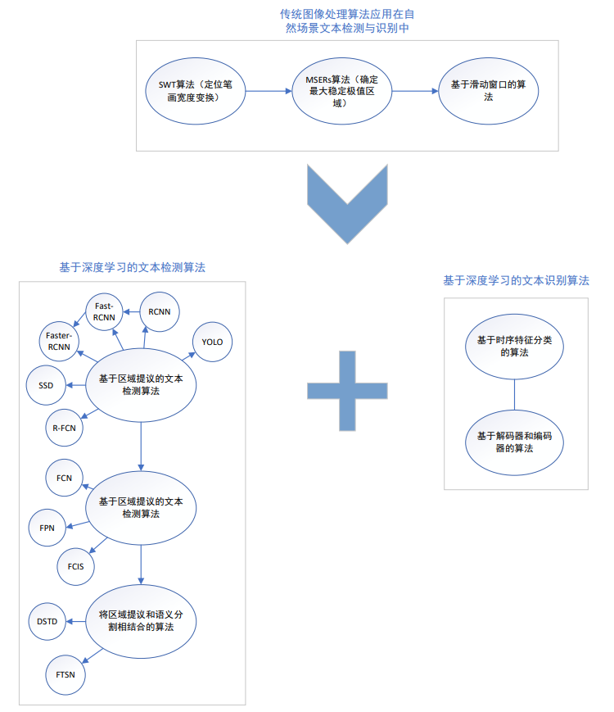  票据通常没有固定版式、存在印章干扰、票据图片存在文本倾斜弯曲等问题，并且票据文本对象本身密集、多尺度。因此，传统的文本识别过程首先需要对图像进行预处理，在预处理的基础上分割字符，最后识别字符内容，且难以识别复杂场景的票据。基于深度学习的票据识别能更好适应不同场景下的票据，如折叠歪曲、无边框表格等噪声场景。
主  要  研  究  内  容 | - 比较和研究能够识别凭证文件内容的OCR算法，选择合适的OCR模型  - 凭证审核管理系统实现的主要工作流程：  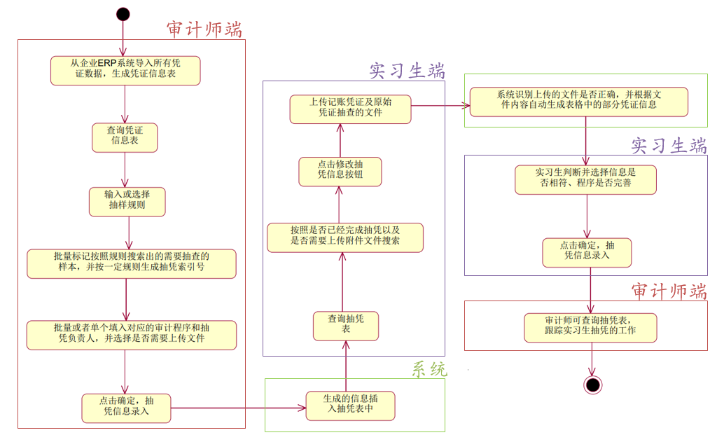  - 系统实现系列功能：  - 平台管理员或人力资源管理员（HR）  - 管理员通过管理员管理模块，增删查改审计师和实习生的信息  - 管理员通过管理员管理模块，为实习生匹配带教审计师  - 管理员通过系统设置模块，管理网站的基本设置  - 审计师  - 审计师通过个人设置模块修改网站个人信息（用户名、电话、密码）  - 审计师通过凭证列表模块导入ERP系统中的凭证数据  - 审计师通过凭证列表模块查询到所有凭证的信息  - 审计师通过凭证抽查管理模块抽取需要审核的凭证（操作过程：按照一定条件（金额范围、时间范围、记账科目、对方科目）搜索凭证->选择需要抽查的凭证->批量设置生成抽凭索引号->批量或者单个填入对应的审计程序（下拉菜单提示可选取的程序）->批量或者单个填入或选取对应的抽凭负责人（实习生）->批量设置是否需要上传pdf文件->点击确定->生成的信息自动插入抽凭表中（删除时若该条还没有抽凭则抽凭表中自动删除该条信息））  - 审计师通过凭证审核模块查看所有需抽查凭证的信息及状态  - 实习生  - 实习生通过个人设置模块修改网站个人信息（用户名、电话、密码）  - 实习生通过个人设置模块修改个人状态（是否可以接受新的工作）  - 实习生通过：企业名称显示抽凭表->审计实施阶段显示选项选择抽评表，查看不同类别需要抽凭的信息  - 实习生在抽凭表可以按照是否完成抽凭（verify）进行搜索  - 实习生点击修改抽凭信息->上传pdf文件->Ocr技术识别上传的pdf是否为对应凭证的附件，并填入缺失的信息->实习生审核凭证附件后选择信息是否相符、程序是否完善->点击确定，凭证审核信息录入  - 系统采用的基本数据模型：  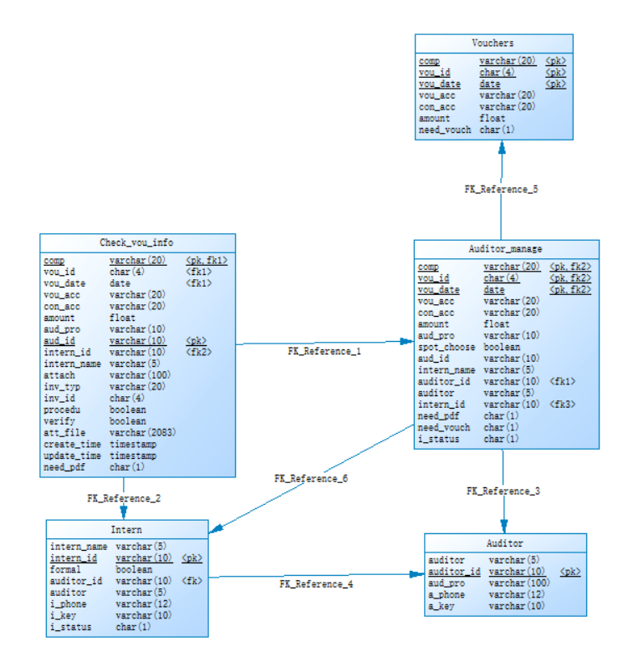  - 调用合适的OCR算法API嵌入系统中，实现信息提取和核实功能
拟采用  的研究  思 路  （方法、  技术路  线、可  行性论  证等） | 本管理信息系统将基于浏览器/服务器架构（Browser Server，B/S）模式，使用前后端分离的模式进行开发。  后端方面，选取主流的Spring Boot开发框架，采用Java语言来开发凭证审核系统的后端。  系统实现自动提取信息需要将OCR模块整合到系统中，调用API实现对文件中票据图片的读取。  数据库采用Mysql数据库，使用Mybatis操作数据库。  前端采用国内主流Vue框架和ElementUI组件库。
研  究  工  作  安  排  及  进  度 | 2022年11月：  构建好系统的基本框架  完成系统的基本功能  2022年12月上旬：  准备好学校的毕业设计开题报告  2023年2月上旬-2023年3月中旬：  完成OCR模块嵌入  2023年3月中旬：  完成外文资料译文工作和论文提纲，准备毕业设计的中期检查  2023年3月中旬-2023年4月中旬：  完成毕业论文  2023年4月下旬：  完成毕业论文的最终修改与检测  2023年5月中下旬：  毕业论文答辩
参  考  文  献  目  录 | [1] Shaoqing Ren, Kaiming He, Ross Girshick, Jian Sun, Microsoft Research. Faster R-CNN: Towards Real-Time Object Detection with Region Proposal Networks.  [2]王珂, 杨芳, 姜杉. 光学字符识别综述[J]. 计算机应用研究, 2020, 37(S2):22-24.  [3] 王润民, 桑农, 丁丁, 等. 自然场景图像中的文本检测综述[J]. 自动化学报, 2018, 44(12): 2113-2141.  [4] 王兴，郑勇锋，严永兵，刘沿娟，张梦伊，基于OCＲ技术的票据识别算法研究，智能计算机与应用，2095－2163( 2021) 11－0101－06  [5] Samuel J B. The progress of auditing. The Journal of Accoutancy, 1955,42  [6] 学位论文：基于深度学习的自然场景文本识别算法研究与应用，电子科技大学，牟元祥，2022  [7] 学位论文：基于深度学习的 OCR票据识别系统的研究与实现，华东师范大学，江杨心，2022  [8] 学位论文：审计项目管理分析系统的设计与实现，电子科技大学，王天宝，2013  [9] 学位论文：面向金融业务的表单票据通用识别系统研究，北京邮电大学，任多，2021

开 题 报 告 会 议 纪 要
时 间 | 2022年12月19日 | 地点 | 线上 | 主持人 | 李征
参  会  教  师 | 姓 名 | 职务（职称） | 姓 名 | 职务（职称）
 | 武岳 | 教授
 | 周颖杰 | 副教授
 | 方智阳 | 讲师
会  议  记  录  摘  要 | - 指导教师与学生一起讨论了毕业设计所选题目的背景、具体意义以及总体的技术路线，明确了在毕业设计中应该完成的总体目标与每个阶段应该完成的阶段性任务。同时，指导教师就进一步的文献资料查找的相关范围以及方法与同学进行了讨论。在论文写作方面，也对论文中应该注意的事项进行了指导。  - 学生在目前的资料搜寻、查找以及完成样本数据的调研、分析向指导教师进行了汇报，包括目前已经收集到的相关国内外文献资料以及与项目有关的书籍等。在实验安排和毕业论文写作计划方面，指导教师在学生报告的基础上进行了一定的补充。同时，指导教师就下一步的具体工作任务和实验安排对学生进行了总体的规划。  记录人：王雨瑶
指  导  教  师  意  见 | 同意开题  指导教师签名： 武岳 2022年 12 月 24日
备注：1.本开题报告除第3页各栏目外，其它栏目均由学生填写。2.填写各栏目时可根据内容另加附页。3.参加开题报告会议的教师不少于3人。

